GUÍA Nº4 EDUCACIÓN FÍSICA QUINTO BÁSICO

Nombre: __________________________________________Fecha:_______________________

Objetivo: ejecutar actividades físicas de intensidad moderada a vigorosa que desarrollen la condición física por medio de la práctica de ejercicios de resistencia cardiovascular, fuerza, flexibilidad y velocidad, estableciendo metas de superación personal.
Estimada familia:

Con el fin de apoyar el aprendizaje, puede ver los siguientes videos, en la medida de sus posibilidades:
https://www.youtube.com/watch?v=uO5OkT6hPok (Rutina aeróbica para el calentamiento)
https://www.youtube.com/watch?v=L_A_HjHZxfI (Rutina de ejercicio)
https://www.youtube.com/watch?v=dhCM0C6GnrY (Rutina de ejercicio)

Enviar las guías y todas las dudas al correo de la profesora.

resumen: DISTINTOS tipos de actividades para mantenernos en forma

Recuerda que la actividad física es cualquier movimiento corporal producido por los músculos esqueléticos que exija gasto de energía. Como por ejemplo: los deportes, el ejercicio físico, el juego, la danza, entre otros.
deportes INDIVIDUALES

Aquellas prácticas o disciplinas deportivas que no requieren de acompañamiento para llevarse a cabo, es decir, que pueden realizarse en solitario.

deportes colectivos

Aquellos en los que existe cooperación entre dos o más compañeros y oposición a los deportistas contrarios, realizando una participación simultánea o alternativa de los jugadores, pudiendo compartir un espacio común y utilizar un objeto móvil.

EJERCICIO FÍSICO

Cualquier actividad física que mejora y mantiene la aptitud física, la salud y el bienestar de la persona. Este tiene diversos beneficios como el fortalecimiento muscular, mejorar el sistema cardiovascular, desarrollar habilidades atléticas, deporte, bienestar emocional, entre otros.

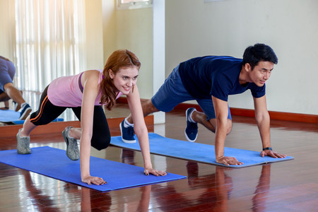

¿POR QUé ES IMPORTANTE MANTENERNOS ACTIVOS?

La actividad física regular es beneficiosa tanto para el cuerpo como para la mente. Reduce la hipertensión arterial, ayuda a controlar el peso y disminuye el riesgo de padecer enfermedades cardíacas, accidentes cerebrovasculares, diabetes de tipo 2 y diversos tipos de cáncer. También mejora la resistencia de los huesos y la fuerza de los músculos, así como el equilibrio, la flexibilidad y la aptitud física.

Consejos para mantenernos activos en casa
- Utilice las tareas domésticas para mantenerse más activo físicamente.
- Realice actividades divertidas, como bailar.
- Siga clases de ejercicios físicos en línea o invéntese una rutina con música en la que se utilicen los principales grupos musculares y se incremente el ritmo cardíaco.
- Suba escaleras el mayor número de veces posible; considérelo como una oportunidad para mantenerse activo.
- Realice actividades de fortalecimiento muscular, levantando pesas o botellas llenas de agua o utilizando su propio peso corporal (flexiones, abdominales y sentadillas).

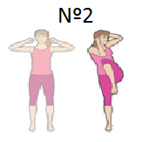
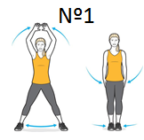
Actividad: deberás escoger al menos 4 de los siguientes ejercicios y destinar un mínimo de 35 minutos para realizarlos 3 o más veces a la semana. Puedes variar los ejercicios cada día y escoge libremente una actividad de calentamiento. Evidenciar el trabajo en las tablas de registro. El tiempo de cada ejercicio puede variar de acuerdo a tus posibilidades.

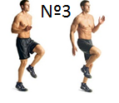

3. Trotar en el lugar
Siempre mantén la espalda recta. Hazlo por 20 segundos.
- Abrir y cerrar piernas y brazos
Dar saltos abriendo y cerrando nuestras piernas. Hazlo por 20 segundos.
2. Rodilla al codo del brazo contrario con una ligera rotación del tronco. Repite alternando con la pierna y el brazo opuesto. Hazlo por 20 segundos.

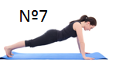
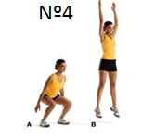
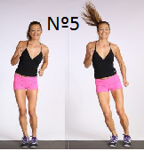

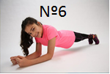

7. Coloca las manos a una anchura un poco mayor que la de tus hombros. Luego empuja el suelo para hacer que tu cuerpo se eleve, y vuelve a bajar despacio. Hazlo durante 20 segundos.
5. salta de un lado al otro a pie junto
Hazlo durante 20 segundos.
6. Plancha
Mantén esta posición durante 15 segundos.
4. Salta con brazos extendidos y automáticamente flexiona rodillas banjo los brazos
Mantén las espalda recta y repite la secuencia durante
20 segundos.

Tabla de registro día 1
10 minutos  Actividad de calentamiento | Nº del Ejercicio escogido | Cuantas veces repetiste el mismo ejercicio | Tiempo que duro  El ejercicio

Tabla de registro día 2
10 minutos  Actividad de calentamiento | Nº del Ejercicio escogido | Cuantas veces repetiste el mismo ejercicio | Tiempo que duro  El ejercicio

Tabla de registro día 3
10 minutos  Actividad de calentamiento | Nº del Ejercicio escogido | Cuantas veces repetiste el mismo ejercicio | Tiempo que duro  El ejercicio

IMPORTANTE
- Cada una de las actividades deben ser supervisadas por un adulto, idealmente el apoderado(a).
- Recuerda realizar trabajo de movilidad articular; calentamiento (saltar la cuerda, bailar, trotar, etc.) y finalmente trabajo de estiramiento muscular. De esta manera preparamos nuestro organismo para iniciar.
- Bebe agua antes, durante y después de realizar ejercicio.

Si el alumno(a) está eximido(a) de esfuerzo físico deberá buscar 4 ejercicios diferentes a los que están en esta guía y explicar brevemente cómo se realizan. Apoyar la información con dibujos o imágenes. Lo pueden realizar en formato Word o en su cuaderno.

TRABAJO DE FLEXIBILIDAD PARA REALIZAR ANTES Y DESPUÉS DE TU RUTINA DE EJERCICIOS

